

**DIPLOMADO EN IA PARA EDUCACION**

**MÓDULO 1 “METODOLOGÍAS PARA INTEGRACIÓN DE MACHINE LEARNING EN EDUCACIÓN”**

**TAREA 1: ANALISIS de una Institución educacional de la vida real en cualquiera de los niveles educativos**

**Domingo 15-dic-2024**

|  |  |
| --- | --- |
| **Docente** | Leonardo Hernández Vera |
| **Alumno** | Jenifer Ovalle Mellado |
| **Institución elegida** | Liceo Bicentenario de Excelencia Dr. Víctor Ríos Ruiz |
| **Página web institución elegida** | Aún no tiene |
| **Email** | [Jenifer.ovalle.mellado@gmail.com](mailto:Jenifer.ovalle.mellado@gmail.com) |

# COPIA ACA TU APORTE EN EL FORO RESPECTO DE LOS DABAWALAS

Los Dabbawalas de Mumbai nos enseñan cómo la simplicidad, la disciplina y el trabajo en equipo pueden lograr resultados extraordinarios, incluso con recursos limitados. Este sistema único de entrega de almuerzos, basado en códigos de colores y una estructura colaborativa, logra una precisión casi perfecta al distribuir millones de comidas diariamente.

Su éxito radica en valores como el compromiso y la eficiencia, demostrando que la innovación no siempre requiere tecnología avanzada. Nos invitan a reflexionar sobre la importancia de sistemas bien diseñados, la confianza en el equipo y el poder del enfoque humano para superar desafíos.

En un mundo centrado en la automatización, los dabbawalas nos recuerdan que la simplicidad y la responsabilidad compartida pueden ser igual de transformadoras. Su ejemplo inspira a cualquier organización a optimizar recursos, adaptarse y enfocarse en la excelencia para alcanzar grandes resultados.

# INSTRUCCIONES TAREA MAPA ESTRATEGICO DEL BSC

Selecciona una institución educacional de la vida real en cualquiera de los niveles educativos (educación superior, educación escolar, educación de alguna rama de las fuerzas armadas y de orden).

|  |  |
| --- | --- |
| **Institución elegida** | Liceo Bicentenario de Excelencia Dr. Víctor Ríos Ruiz |
| **Página web institución elegida** | Aún no tiene |
| **Ciudad Sede Central Institución** | Antuco |

# IDENTIFICA

|  |  |
| --- | --- |
| **Visión** | Ser un liceo público de excelencia académica al servicio de nuestra comunidad, comprometidos con la formación integral de nuestros estudiantes, potenciando la autonomía y la innovación constante, que contribuyan a la sustentabilidad e identidad local. |
| **Misión** | Somos un liceo bicentenario de excelencia científico-humanista, comprometidos con la formación de niñas, niños y adolescentes, desarrollando sus habilidades cognitivas, espirituales, sociales y emocionales con conciencia social e identidad local y sustentable, a través de un aprendizaje innovador, resiliente, proactivo, autónomo, crítico y reflexivo, capaz de adaptarse a un mundo globalizado en constante cambio. |
| **Lema** | “FORMANDO PARA LA EXCELENCIA, AUTONOMIA Y EDUCACIÓN SUSTENTABLE” |
| **Valores** | * Respeto * Solidaridad * Responsabilidad * Autonomía * La familia * Perseverancia * Tolerancia * Participación * Prácticas Ambientales |
| **Sellos** | * Integralidad * Autonomía * Sustentabilidad * Innovación * Excelencia * Inclusión * Confianza |

# ESTRATEGIA A 4 AÑOS

Busca una cuenta pública de la institución y en función de esta, define un mapa estratégico utilizando el BSC, de acuerdo al diagrama de la página siguiente:

Misión: Somos un liceo bicentenario de excelencia científico-humanista, comprometidos con la formación de niñas, niños y adolescentes, desarrollando sus habilidades cognitivas, espirituales, sociales y emocionales con conciencia social e identidad local y sustentable, a través de un aprendizaje innovador, resiliente, proactivo, autónomo, crítico y reflexivo, capaz de adaptarse a un mundo globalizado en constante cambio.

Visión: Ser un liceo público de excelencia académica al servicio de nuestra comunidad, comprometidos con la formación integral de nuestros estudiantes, potenciando la autonomía y la innovación constante, que contribuyan a la sustentabilidad e identidad local.

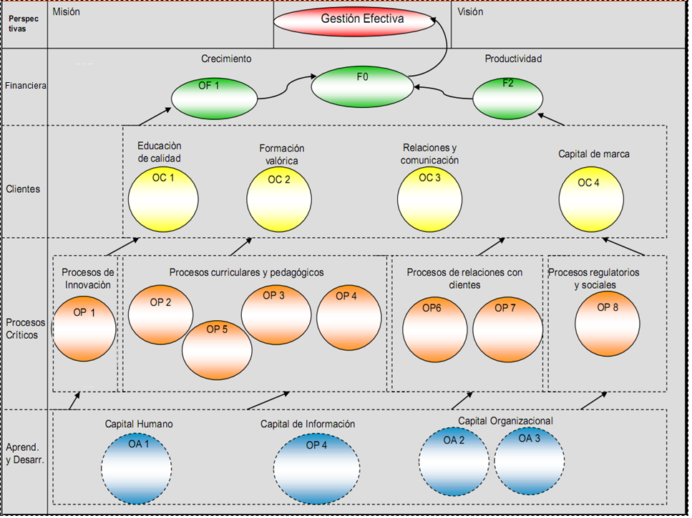

En caso que los nombres de los objetivos estratégicos no alcancen en los círculos, los puedes detallar en esta tabla:

|  |  |
| --- | --- |
| **CODIGO** | **OBJETIVO ESTRATEGICO** |
| **F0** | Optimizar la gestión de los recursos financieros públicos y privados. |
| **OF1** | Fomentar proyectos que atraigan fondos externos. |
| **OF2** | Promover actividades de recaudación comunitaria para proyectos sustentables. |
| **OC1** | Garantizar resultados académicos destacados en pruebas nacionales. |
| **OC2** | Fomentar la participación activa de estudiantes en actividades extracurriculares, sociales y medioambientales. |
| **OC3** | Incrementar el nivel de satisfacción de los apoderados con el proceso educativo. |
| **OC4** | Implementar prácticas educativas que refuercen la conciencia ambiental y la sustentabilidad. |
| **OP1** | Implementar metodologías activas, tecnologías innovadoras y proyectos educativos que promuevan la creatividad, la resolución de problemas y una cultura de innovación en la comunidad escolar. |
| **OP2** | Diseño e implementación de un currículo flexible que incorpore habilidades del siglo XXI (autonomía, pensamiento crítico, y sustentabilidad). |
| **OP3** | Actualización de estrategias pedagógicas basadas en evidencia, adaptadas a las necesidades de la diversidad estudiantil. |
| **OP4** | Integración de contenidos locales y medioambientales en los planes de estudio. |
| **OP5** | Establecimiento de canales de comunicación efectivos y transparentes con apoderados y la comunidad. |
| **OP6** | Creación de espacios de participación activa para la comunidad escolar. |
| **OP7** | Cumplimiento estricto de las normativas educacionales chilenas y de las políticas ministeriales. |
| **OP8** | Promoción de valores de inclusión y equidad para atender las necesidades de todos los estudiantes. |
| **OP9** | Participación activa en iniciativas sociales y medioambientales que refuercen el compromiso del liceo con la comunidad. |
| **OA1** | Fortalecer la formación continua de los docentes. |
| **OA2** | Impulsar el uso de tecnologías innovadoras en el proceso de enseñanza-aprendizaje. |
| **OA3** | Fomentar una cultura de confianza, autonomía y colaboración entre la comunidad escolar. |
| **OA4** | Fomentar el cumplimiento de las normas, promocionar los valores y participar en las iniciativas medioambientales de la comunidad. |

Para este análisis institucional, tomé como referencia mi lugar de trabajo, utilizando la cuenta pública correspondiente a este año. Mi objetivo es desarrollar y ejecutar el proyecto en este mismo espacio, que el año pasado obtuvo el reconocimiento como Liceo Bicentenario de Excelencia.

**REFLEXIÓN Y CONCLUSIÓN FINAL**

Agrega un párrafo(s) de elementos que te hayan llamado la atención del análisis de la estrategia de esta institución.

**RUBRICA**

|  |  |  |  |  |  |
| --- | --- | --- | --- | --- | --- |
| **Criterio** | Excelente (100) | Bueno (80) | Satisfactorio (60) | Insuficiente (0) |  |
| **Identificación de la Institución** | Se identifica correctamente el nombre, sede central y tipo de institución. (10) | Se identifica el nombre, sede y tipo de institución, pero con algunos detalles erróneos. (8) | La información sobre la institución está incompleta o parcialmente incorrecta. (6) | No se proporciona información suficiente o está incorrecta. |  |
| **Identificación de la Visión** | La visión es claramente identificada y se explica adecuadamente. (10) | La visión es identificada correctamente, pero no se proporciona una explicación clara. (8) | Se menciona la visión, pero con un análisis superficial o incompleto. (6) | La visión no se menciona o es incorrecta. |  |
| **Identificación de la Misión** | La misión es claramente identificada y explicada con claridad. (10) | La misión es identificada correctamente, pero con una explicación parcial. (8) | La misión está mencionada, pero no se comprende completamente. (6) | La misión no se menciona o está incorrecta. |  |
| **Identificación del Lema** | Se identifica el lema correctamente y se explica su relevancia. (10) | El lema se identifica correctamente, pero sin explicación o contexto. (8) | Se menciona un lema, pero no se explica ni se relaciona con la institución. (6) | El lema no se menciona o es incorrecto. |  |
| **Identificación de Valores** | Se identifican y explican claramente los valores de la institución. (10) | Los valores son identificados correctamente, pero la explicación es incompleta o poco clara. (8) | Los valores son mencionados, pero la explicación es superficial. (6) | Los valores no son identificados correctamente. |  |
| **Identificación de Sellos** | Se identifican los sellos de la institución y se explican adecuadamente. (10) | Los sellos son identificados correctamente, pero la explicación es incompleta o poco clara. (8) | Se mencionan algunos sellos, pero no se explican correctamente. (6) | Los sellos no se mencionan o son incorrectos. |  |
| **Cuenta Pública** | Se encuentra y utiliza adecuadamente una cuenta pública actualizada y relevante. (10) | Se encuentra una cuenta pública, pero no se utiliza adecuadamente o no es relevante. (8) | La cuenta pública está incompleta o no es adecuada para la tarea. (6) | No se presenta cuenta pública o está fuera de contexto. |  |